UCD90120A在我的板卡上的使用模型如下图所示：
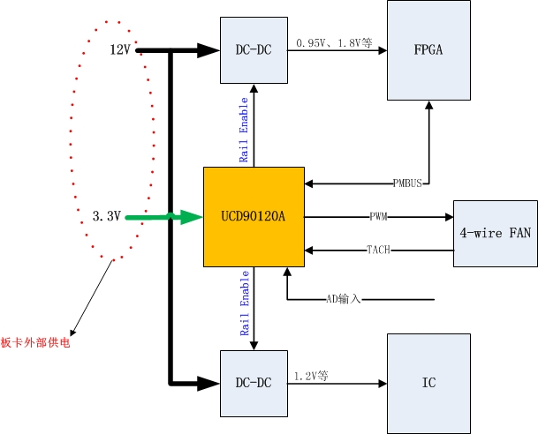

根据我对Datasheet中“DEVICE CONFIGURATION AND PROGRAMMING”这个章节的理解，UCD90120A的配置方式有三种：
1、由板卡上的主控制器（也就是我板卡上的FPGA芯片）用PMBus命令通过I2C接口对UCD90120A进行初始化加载配置，然后通过“STORE_DEFAULT_ALL”命令保存在NVM中。
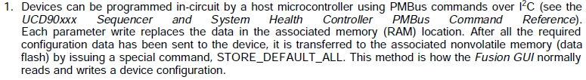
2、通过Fusion GUI生成PMBushuo I2C命令的Script file，然后通过I2C Master来配置器件。
3、通过Fusion GUI由配置文件生成image file，然后将这个image file用I2C或JTAG下载到器件中。
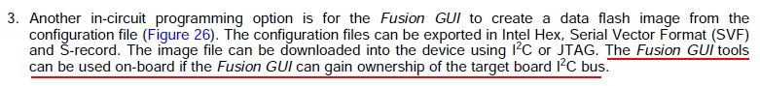
第1种方式显然不适合我的应用，因此在最初的时候由于UCD90120A没有配置，电源没有Enable，主控制芯片FPGA没有供电，也就无法通过PMBus对UCD90120A进行初始化配置。
第2种方式我有一个疑问：这个I2C Master指的是我板卡上的FPGA芯片？还是外部的烧录器什么的？如果说此I2C Master指的是我板卡上的FPGA芯片，那么此种加载方式也不能满足我的应用，原因与上述第一种方式一样。如果说I2C Master指的是通过烧录器（或下载线），那么是不是可以满足我目前的应用方式呢？另外此烧录器是有特定的吗？TI是否有？烧录器是直接将对应的Script File直接烧录到UCD90120A的NVM中吗？
第3种方式里面介绍的通过I2C指的是由我板卡上的FPGA通过I2C接口来下载吗？是不是也可以通过烧录器什么的？
另外在方式3中最后面说的“The Fusion GUI tools can be used on-board if the Fusion GUI can gain ownership of the target board I2C bus.”Fusion GUI Tools是什么？是一个类似烧录器工具什么的？
TI有吗？是不是说我将UCD90120A的I2C接口连接到一个Socket上，然后通过Fusion GUI Tools就可以直接将用Fusion GUI生成的image file烧录到UCD90120A的NVM中了？
在此章节中的最后有描述UCD90120A可以支持离板配置，即先通过Fusion Tools或专用的编程器进行先烧录配置后贴片焊接。此种方式适合后续的量产，但是在前期的调试阶段不适合。另外，描述中说的“Fusion GUI tools or a dedicated device programmer”TI是否有现成的可以购买的？或者说其他品牌类似的也有？
通过阅读对应的章节我已经明白对应的时序如何生成、如何生产对应的配置文件了，但是如何将配置文件在我所述的应用模式下下载到UCD90120A的NVM中还是不太确定。
是否有方式是这样的：
我将PMBus接口连接到一个Socket上，然后通过烧录器将“Script file”或“Image file”下载到UCD90120A的NVM中？然后我将板卡掉电重启一下，这样将能按照我所要求的时序控制各组电源的Enable了。同时我将PMBus接口连接到FPGA上，以便访问查询UCD90120A的AD输入情况等。如果有此种方式的话，对应的烧录器就是Fusion Tools或这TI专用的编程器？

